A Széchenyi István Egyetem tovább fejleszti kínai hallgatói közösségét
Frissítve: 2023. július 23.
A járműipari képzésekben és kutatásokban meghatározó Széchenyi István Egyetem magánadományt kapott Jeff Liutól az intézmény kínai hallgatói közösségének fejlesztése érdekében.
Jeff Liu a Semcorp Advanced Material International vezérigazgatója, a világ legnagyobb lítium-ion akkumulátor szeparátor filmgyártójának, amely az elektromos járművekben, energiatároló rendszerekben és szórakoztató elektronikában használt akkumulátorok alapvető összetevője. Ezt megelőzően a Fuyao Group North America elnök-vezérigazgatója volt, egy vezető autóipari üvegszállító vállalaté, amely az American Factory című Oscar-díjas dokumentumfilm révén került a figyelem középpontjába, és sikere azóta a Harvard esettanulmányává vált. Jeff Liu nemrégiben a Széchenyi István Egyetemre látogatott, hogy megismerje az intézmény fejlődését, és feltérképezze az együttműködés lehetséges területeit.
A találkozón dr. Lukács Eszter nemzetközi és stratégiai kapcsolatokért felelős elnökhelyettes kiemelte: az egyetem Győrön kívül Mosonmagyaróváron, Zalaegerszegen és Budapesten is jelen van, így térségi hatása az egész Észak-Dunántúlra kiterjed. Hozzátette: számos képzés és kutatás a járműiparhoz kapcsolódik. A fontos adatok között említette, hogy a 14 ezer hallgató ma már a világ hetven országából érkezik, az angol nyelvű képzések száma pedig eléri a negyvenet. Az egyetem szerepel a két legnagyobb nemzetközi felsőoktatási minősítő szervezet, a QS és a Times Higher Education ranglistáján. Az intézmény szorosan kapcsolódik a gazdasághoz: összesen háromezer vállalattal működik együtt, amelyek közül az első számú partnernek az Audi számít.
„Egyetemünk eddig is szoros kapcsolatot ápolt Kínával, a Jiaxing Egyetemmel például előkészítettünk egy kettős építőmérnöki képzést. Ezért is fontos számunkra a Jeff Liuval való együttműködésünk” – mondta dr. Lukács Eszter.
Az eseményen az egyetem adományozási szerződést kötött Jeff Liuval, amelynek értelmében az általa nyújtott támogatást a kínai hallgatói közösség fejlesztésére fordítja az intézmény.
Sajtókapcsolat:
- Kommunikációs és Alumni Igazgatóság
- +36 96 503 400 / 3158
- kommunikacio@sze.hu
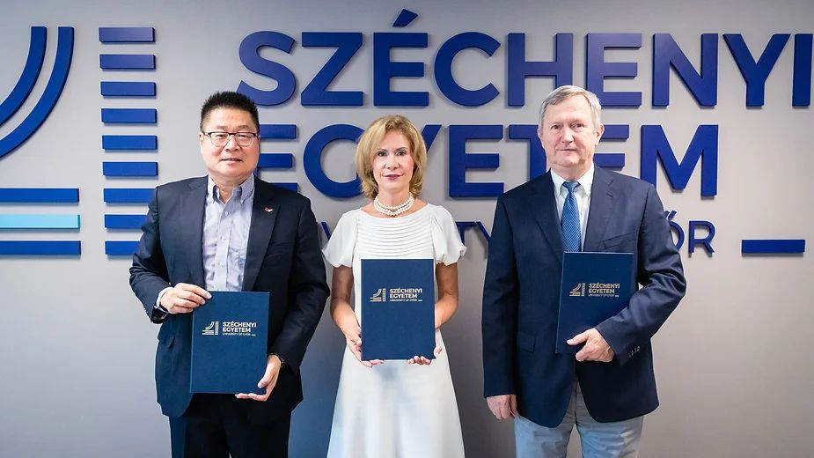 | © Fotó: Májer Csaba Jószef
Eredeti tartalom: Széchenyi István Egyetem
Továbbította: Helló Sajtó! Üzleti Sajtószolgálat
Ez a sajtóközlemény a következő linken érhető el:

